POZIV MLADIMA IZ ZLATIBORSKOG OKRUGA

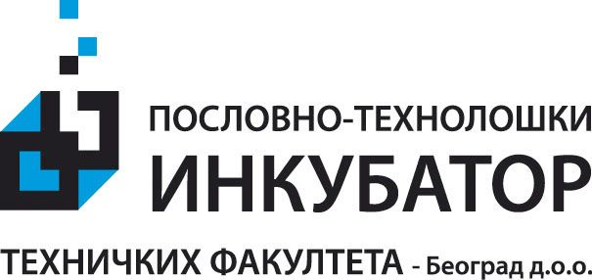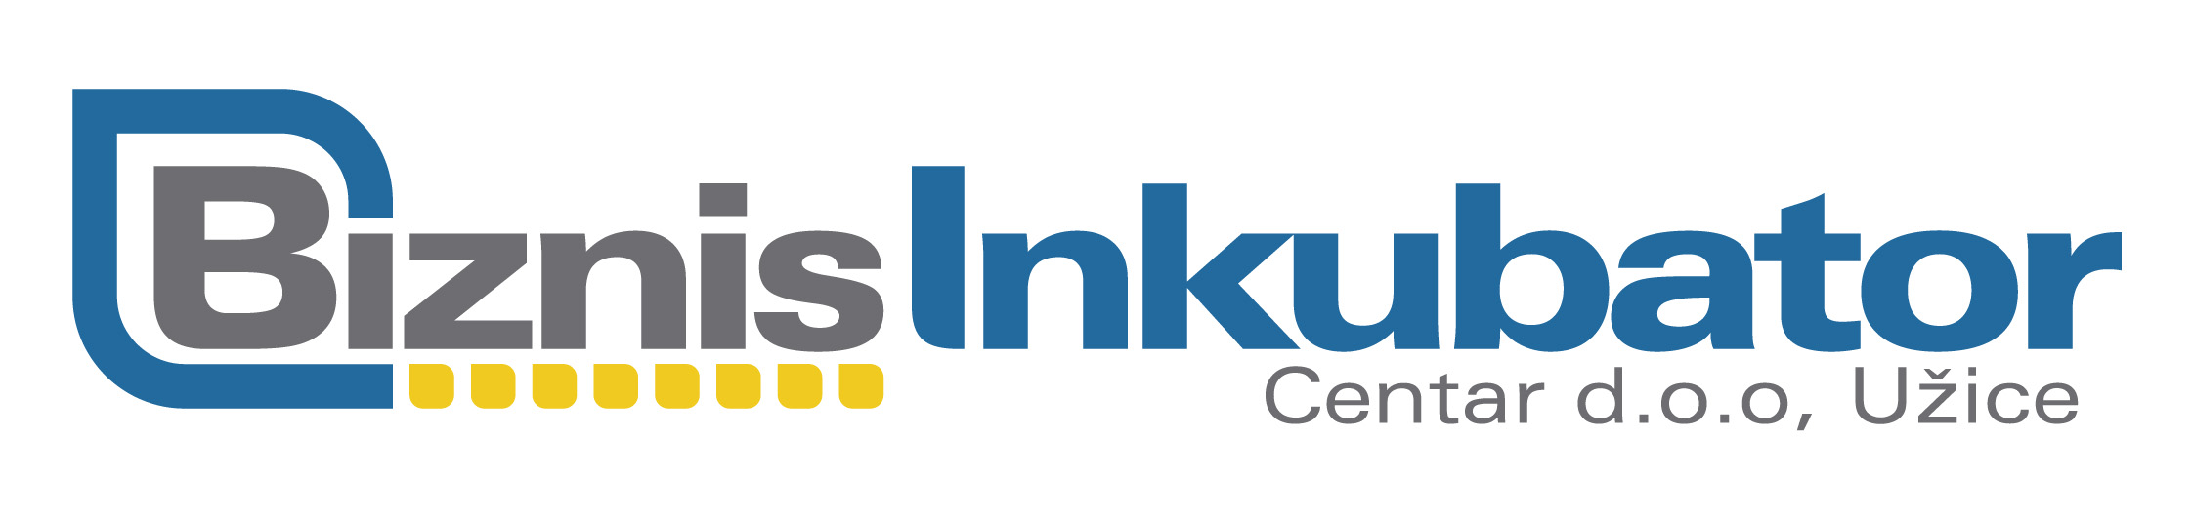
Poslovno-tehnološki inkubator tehničkih fakulteta Beograd i Biznis inkubator centar Užice realizuju projekat Podrška preduzetničkim aktivnostima mladih u okviru Programa prekogranične saradnje Republike Srbije i Bosne i Hercegovine, uz finansijsku podršku Evropske zajednice. Projekat realizuju Poslovno-tehnološki inkubator tehničkih fakulteta Beograd kao vodeći partner i Biznis inkubator centar Užice (sa ove strane granice), i BIT centar Tuzla kao vodeći partner i Univerzitet u Tuzli (sa druge strane granice).
Pozivamo mlade iz Zlatiborskog okruga da nam se pridruže i koriste naše usluge: Zahvaljujući finansiranju Evropske Unije u okviru ovog projekta nudimo niz besplatnih treninga u sferi preduzetništva i započinjanja biznisa, besplatno finansijsko i pravno savetovanje, pomoć u zaštiti intelektulne svojine, praksu u uspešnim firmama, povezivanje sa važnim partnerima (od naučnoistraživačkih do finansijskih institucija) kao i prekograničnu saradnju.
Da biste koristili naše usluge molimo popunite Anketu.
U cilju što sveobuhvatnije podrške mladima u regionu, podršku projektu pružaju grad Užice, Visoka poslovno- tehnička škola, NSZ – Filijala u Užicu, Regionalna razvojna agencija „Zlatibor“ i Regionalna kancelarija za mlade.


This project is funded by the European Union
Projekat finansira Evropska Unija

